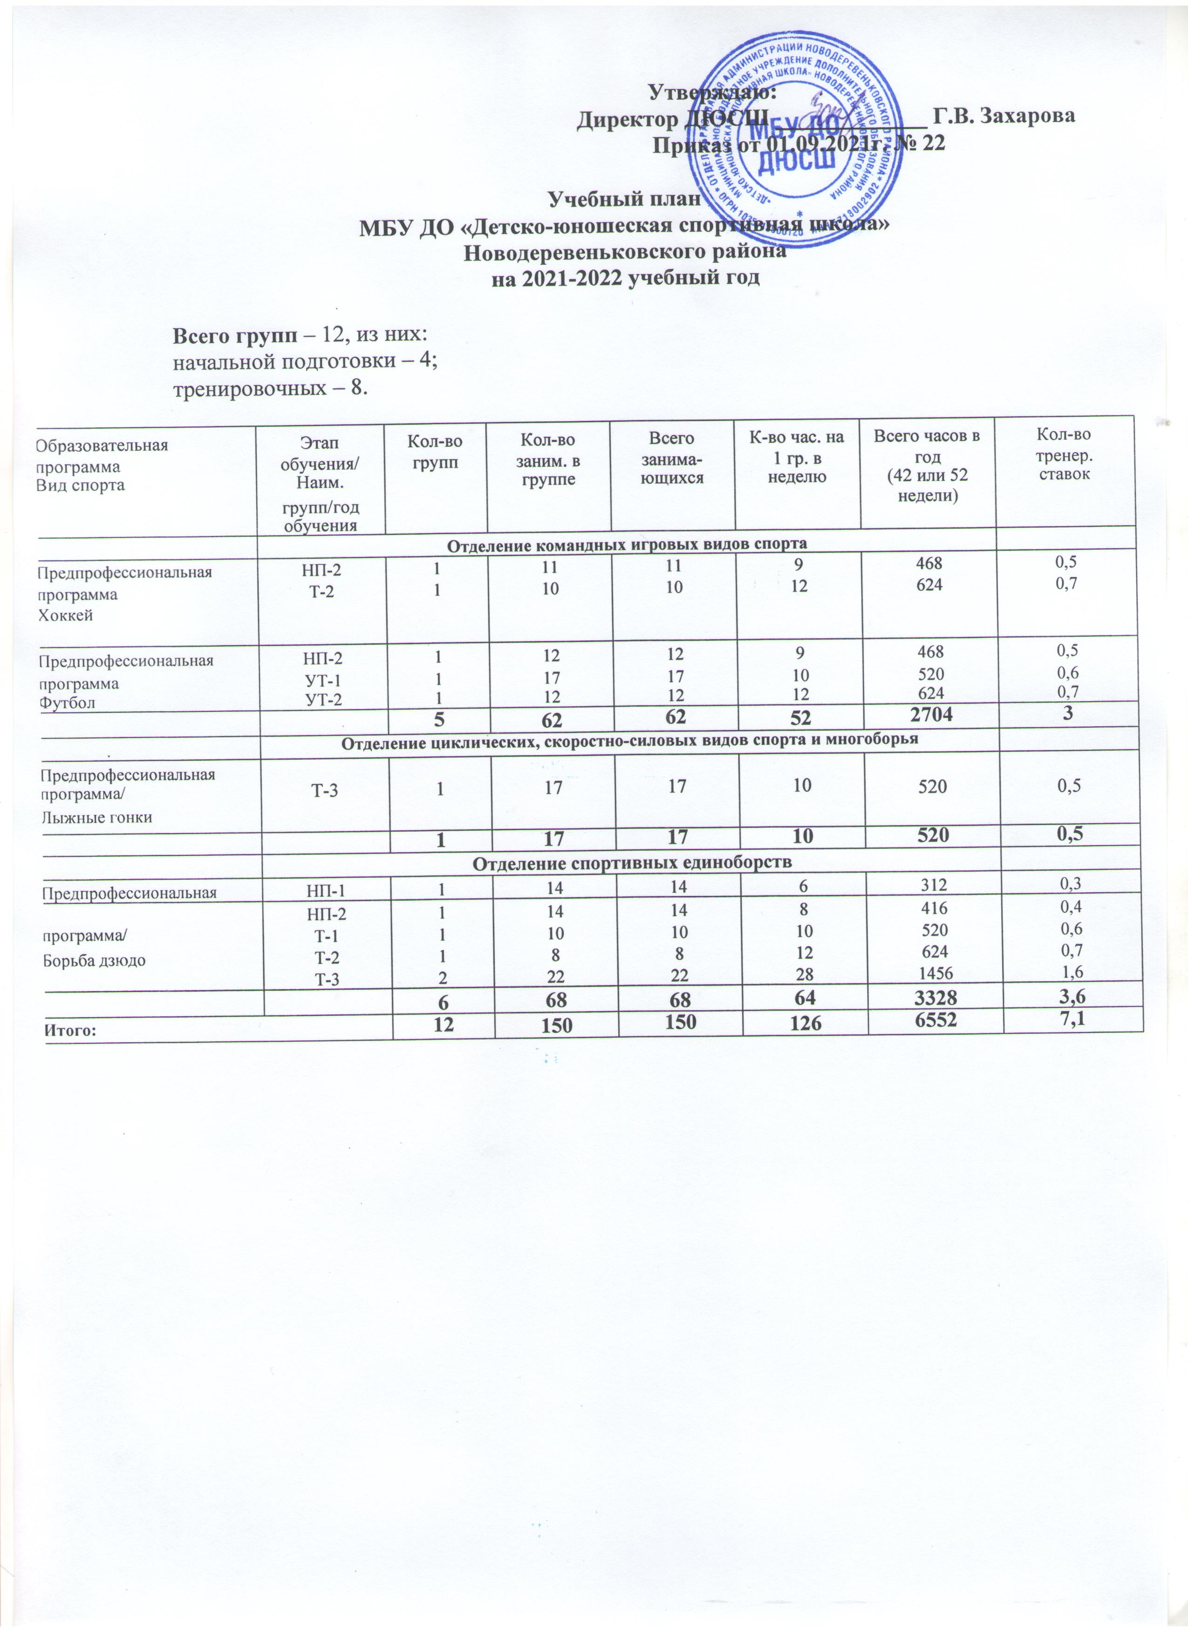

Пояснительная записка к учебному плану МБУ ДО ДЮСШ Новодеревеньковского района.

В основу учебного плана заложены нормативно-правовые основы, регулирующие деятельность учреждений дополнительного образования, основополагающие принципы подготовки юных спортсменов и результаты передовой спортивной подготовки.
На 2021-2022 учебный год учредителем ДЮСШ утверждены 7,1 тренерских ставок, что определяет объем тренировочной работы в неделю - 126 часов.
На учебный год запланирована работа 12 учебных группы, из них: начальной подготовки (НП) - 4, тренировочных (Т) -8 .
Формирование групп на этапах подготовки:
- Этап начальной подготовки (НП) - в них зачисляются обучающиеся по результатам прохождения индивидуального отбора по дополнительным предпрофессиональным программа по видам спорта (волейбол, хоккей, футбол, борьба дзюдо). На этом этапе осуществляется физкультурно-оздоровительная работа, направленная на разностороннюю физическую подготовку и овладение основами техники в избранном виде спорта, выполнение контрольных нормативов для перехода на очередной этап подготовки.
- Тренировочный Этап (ТЭ). Группы формируются из числа одаренных и способных к спорту детей и подростков по результатам индивидуального отбора по дополнительным предпрофессиональным программам по видам спорта (хоккей, футбол, лыжные гонки, борьба дзюдо), прошедших начальную подготовку и выполнивших нормативные требования по общефизической и технической подготовке.

На всех этапах подготовки перевод обучающихся в группы следующего года обучения производится решением педагогического совета на основе промежуточной аттестации (выполнением контрольных нормативов по общефизической и технической подготовке), выполнения разрядных норм и результатов, показанных на соревнованиях в течение учебного года.

Формы проведения
промежуточной аттестации обучающихся.

Промежуточная аттестация проводится без прекращения процесса обучения для всех обучающихся Учреждения в соответствии с Уставом Учреждения, «Положением о периодичности и порядке текущего контроля, текущей успеваемости и промежуточной аттестации обучающихся» и локальными актами.
1.1. Сроки и периоды проведения промежуточной аттестации определены календарным учебным графиком, промежуточная аттестация проводится 2 раза в год в ноябре и в мае, в форме осеннее - весеннего мониторинга.
1.2. Формы промежуточной аттестации:
1.2.1. Мониторинг осеннего и весеннего тестирования обучающихся по учебным нормативам (сдача норм ОФП, приложение №1).
1.2.2. Участие в соревнованиях по Календарю спортивно-массовых мероприятий Учреждения, района, области и других ведомств.
1.2.3. Динамика личностных достижений обучающихся на соревнованиях различного уровня.
1.2.4. Выполнение классификационных норм для присвоения спортивных разрядов в виде спорта.
1.3. Промежуточная аттестация осуществляется не реже два раза в год по нормам СФП, в соответствии с образовательной программой.
1.4. Оценка показателей проводится с учетом вида спорта и этапа (периода) обучения.
1.5. Итоги аттестации и контроля обучающихся отражаются в ведомостях сдачи нормативов, протоколах соревнований и журналах.
1.6. При проведении аттестации могут присутствовать родители (лица их заменяющие), представители образовательного учреждения, на базе которого проводятся тренировочные занятия.
1.7. Перевод обучающихся на последующий этап (период) обучения осуществляется на основании письменного заявления тренера-преподавателя, оформляется приказом директора.
1.8. У обучающихся, не подтвердивших требуемые результаты для этапа (периода) обучения, и получивших неудовлетворительные результаты промежуточной аттестации по одному или нескольким модулям образовательной программы или не прошедших промежуточную аттестацию при отсутствии уважительных причин возникает академическая задолженность.
  - Обучающиеся обязаны ликвидировать академическую задолженность.
Обучающиеся, имеющие академическую задолженность, вправе пройти промежуточную аттестацию по соответствующим учебному предмету, курсу, дисциплине не более двух раз в сроки, определяемые организацией, осуществляющей образовательную деятельность, в пределах одного года с момента образования академической задолженности. В указанный период не включаются время болезни обучающегося, нахождение его в академическом отпуске.
1.10. Для проведения промежуточной аттестации во второй раз образовательной организацией создается комиссия.
1.11. Обучающиеся, не прошедшие промежуточной аттестации по уважительным причинам или имеющие академическую задолженность, переводятся в следующий период обучения условно.
1.12. Обучающиеся, не ликвидировавшие в установленные сроки академической задолженности с момента ее образования, по усмотрению их родителей (законных представителей) оставляются на повторное обучение.
1.13. При решении вопроса о досрочном зачисления обучающихся на другие этапы (периоды) спортивной подготовки, обучающиеся должны выполнить требования к результатам освоения программ соответствующего этапа (периода).
  - Промежуточная аттестация на этапе начальной подготовки.
На этапе начальной подготовки при условии положительных результатов сдачи контрольно-переводных нормативов по общефизической подготовке; Обучающийся считается аттестованным на этапе начальной подготовки и может быть переведен на тренировочный этап, при условии: выполнения учебной программы в полном объеме; выполнения контрольных нормативов данного этапа обучения.
1.15. Промежуточная аттестация на учебно-тренировочном этапе.
На учебно-тренировочном этапе при условии положительных результатов сдачи контрольно-переводных нормативов по общефизической, специальной и технической подготовке, итогам выступлений в соревнованиях. Обучающийся учебно-тренировочного этапа считается аттестованным, при условии: выполнения учебной программы данного этапа обучения в полном объеме; выполнения контрольных нормативов по ОФП и СФП данного этапа;
На основании успешного освоения содержания дополнительных образовательных программ, мониторинга количественных показателей выполнения переводных требований к обучающимися по годам и этапам обучения и в соответствии с учебными нормативами, реализуемых дополнительных образовательных программам по общей и специальной физической подготовкам, технической подготовке, участию в соревнованиях различного уровня, выполнение спортивных разрядных требований, определяется качественный уровень подготовленности обучающихся.
Документация и отчетность
Документами промежуточной и итоговой аттестации являются:
- Протоколы спортивных соревнований.
- Протоколы сдачи контрольно-переводных нормативов.
- Решения тренера-преподавателя по зачислению и переводу учащихся.
- Приказы: по присвоению спортивных разрядов; по зачислению и переводу обучающихся на последующие этапы обучения.

Приложение №1
Тесты по общефизической подготовки
Нормативы | Возрастная группа
Нормативы | 9 лет |  | 10-11 лет |  | 12-13 лет |  | 14 лет и старше
Нормативы | Мал. | Дев. | Юн. | Дев. | Юн. | Дев. | Юн. | Дев.
1. Бег 30м | + | + | + | +
Бег 60м |  |  |  |  |  | + |  | +
Бег 100м |  |  |  |  | + |  | +
2. Бег 500м | + | +
Бег 1000м |  |  | + | + | + | + | + | +
3. Прыжок в длину с места | + | + | + | + | + | + | + | +
4. Сгибание разгибание рук в упоре лежа | + | + | + | + |  | + |  | +
5. Подтягивание на высокой перекладине |  |  |  |  | + |  | +

Норматив является выполненным при положительной динамики результатов.

Приложение №2

НОРМАТИВЫ
ОБЩЕЙ ФИЗИЧЕСКОЙ ПОДГОТОВКИ
ДЛЯ ЗАЧИСЛЕНИЯ В ГРУППУ НА ЭТАПЕ НАЧАЛЬНОЙ ПОДГОТОВКИ.
Развиваемое физическое качество | Контрольные упражнения (тесты)
Быстрота | Бег на30 м
Координация | Челночный бег 3х10 м.
Выносливость | Бег 100 м.
Сила | Подтягивание на перекладине.
Силовая выносливость | Подъём туловища, лёжа на спине.
Силовая выносливость | Сгибание и разгибание рук в упоре лёжа.
Скоростно-силовые качества | Прыжок в длину с места.
Скоростно-силовые качества | Подтягивание на перекладине за 30с.
Скоростно-силовые качества | Подъём туловища, лёжа на спине за 30с.
Скоростно-силовые качества | Сгибание и разгибание рук в упоре лёжа за 30с.

Приложение №3

НОРМАТИВЫ
ОБЩЕЙ ФИЗИЧЕСКОЙ И СПЕЦИАЛЬНОЙ ФИЗИЧЕСКОЙ ПОДГОТОВКИ
ДЛЯ ЗАЧИСЛЕНИЯ В ГРУППУ НА УЧЕБНО-ТРЕНИРОВОЧНОМ ЭТАПЕ
Развиваемое физическое качество | Контрольные упражнения (тесты)
Быстрота | Бег на30 м
Координация | Челночный бег 3х10 м.
Выносливость | Бег 100 м.
Сила | Подтягивание на перекладине.
Силовая выносливость | Подъём туловища, лёжа на спине.
Силовая выносливость | Сгибание и разгибание рук в упоре лёжа.
Скоростно-силовые качества | Прыжок в длину с места.
Скоростно-силовые качества | Подтягивание на перекладине за 30с.
Скоростно-силовые качества | Подъём туловища, лёжа на спине за 30с.
Скоростно-силовые качества | Сгибание и разгибание рук в упоре лёжа за 30с.

